Dassault Mirage 2000

Table des matières
Dassault Mirage 2000 1
Introduction 2
Caractéristique 2
Conception 3
Mise en service 5
Versions 5
Mirage 2000B 6
Mirage 2000C 6
Mirage 2000-5 7
Mirage 2000-9 7
Mirage 2000N 8
Mirage 2000D 8
Mirage 2000E 9
Autres caractéristiques 10
Engagements 10
Marquages et unités françaises 11

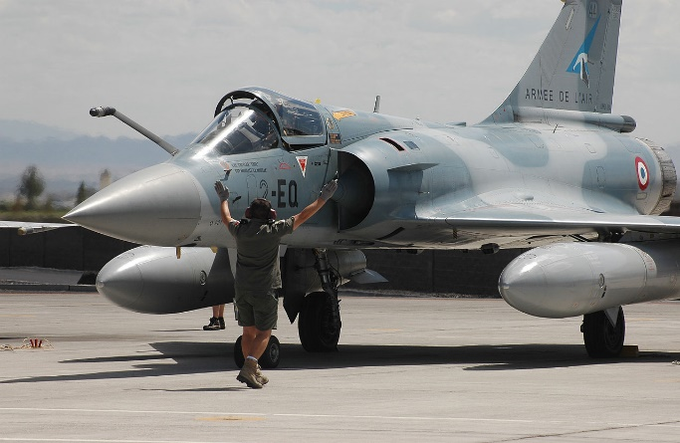
Introduction
Le Mirage 2000 est un avion de chasse conçu par la société française Dassault Aviation, à la fin des années 1970. Bien que la formule à ailes delta fasse penser au Mirage III des années 1960 et que le Mirage 2000 soit de taille comparable, il s'agit en fait d'un avion entièrement nouveau, avec une surface alaire plus importante, naturellement instable pour améliorer sa manœuvrabilité et équipé de commandes de vol électriques. Mis en service en 1984, le Mirage 2000 est principalement utilisé par l'Armée de l'air française qui en a reçu 315 exemplaires, tandis que 286 autres ont été exportés vers huit pays différents

Caractéristique
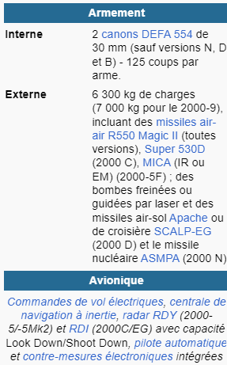
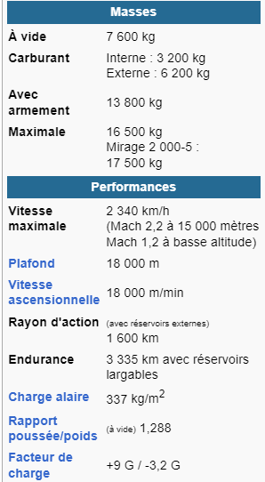
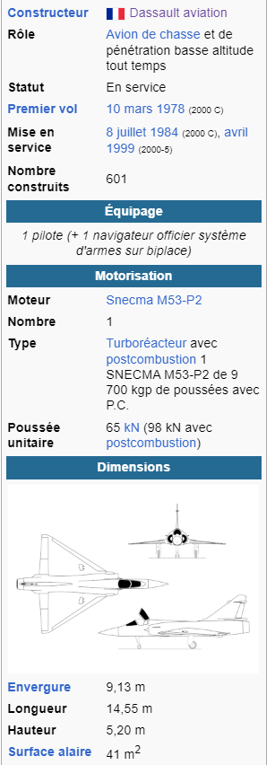

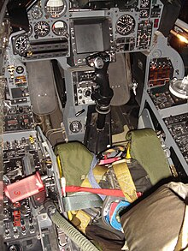
Conception
En 1972, l'Armée de l'air française lance le programme Avion de combat futur (ACF) pour lequel elle demande un avion biréacteur doté de Snecma M53 et avec une aile fixe, destiné à des missions de supériorité aérienne. Tout en préparant une réponse à cet appel d'offres, le constructeur Dassault Aviation lance dès l'année suivante, sur fonds privés, l'étude d'un avion monoréacteur à ailes delta baptisé « Delta 2000 ». Le 12 décembre 1975, le programme ACF est arrêté, pour des questions de coûts, et le gouvernement décide d'adopter à la place le projet du Delta 2000.
Quatre prototypes d'un avion de chasse monoplace (Mirage 2000C) sont commandés officiellement en 1976 :
- Le Mirage 2000-01 fait son vol inaugural le 10 mars 1978. À l'issue des premiers vols d'essai, plusieurs modifications s'avèrent nécessaires pour améliorer l'aérodynamisme de l'avion, la plus visible étant la modification de la dérive. L'avion est transféré au CEV le 23 mai 1980 et restera utilisé pour différents essais jusqu'en 1988.
- Le Mirage 2000-02 fait son vol inaugural le 18 septembre 1978, avec diverses modifications et équipements supplémentaires. Il doit notamment réaliser les essais d'emport et de tir ou largage des charges externes, et commencer les tests de ravitaillement en vol. L'avion est transféré au CEV le 29 avril 1980. À la fin d'un vol d'essai, le 9 mai 1984, un problème de carburant provoque l'extinction du moteur et le pilote doit s'éjecter. Le prototype est totalement détruit lors du crash.
- Le Mirage 2000-03 fait son vol inaugural le 26 avril 1979 afin de réaliser les essais du radar Radar Doppler Multimodes (RDM) et des différents systèmes embarqués (navigation, attaque, etc..). Transféré au CEV le 28 février 1980, il participera à divers essais jusqu'à son dernier vol en 1988.
- Le Mirage 2000-04 fait son vol inaugural le 12 mai 1980, avec le système d'arme complet. Transféré au CEV le 23 avril 1981, il participera à divers essais jusqu'au début des années 1990.
Une version biplace (Mirage 2000B), destinée à l'entrainement mais devant garder toutes les capacités opérationnelles, est demandée dès 1977. Pour installer le second poste de pilotage, les canons de calibre 30 mm et certains équipements électroniques sont supprimés, tandis que la capacité interne en carburant est légèrement réduite. Destiné à l'instructeur, le poste arrière lui permet de surveiller les actions de l'élève installé en place avant et de piloter l'appareil en cas de besoin. Certaines actions, par exemple la sélection des armements, ne sont cependant possibles qu'en place avant. Dans le cas d'une utilisation opérationnelle, un seul pilote est installé en place avant et les équipements électroniques manquants sont installés dans le poste arrière - sans avoir à démonter le siège.
Le prototype Mirage 2000-B01 fait son premier vol le 11 octobre 1980 et est transféré au CEV le 15 avril 1981. Il participe à de nombreux essais notamment pour valider la formule biplace et l'emport du missile ASMP, puis plus tard pour tester les équipements destinés au Mirage 2000-5. L'avion est retiré du service en 1996.
Dès 1979, l'Armée de l'air française avait commandé une version biplace destinée d'une part à la pénétration tout-temps à basse altitude avec le missile nucléaire ASMP (alors en développement) et, d'autre part, aux missions d'attaque au sol et bombardement classique. Désignée « Mirage 2000N », cette version dispose d'un système de navigation et d'attaque (SNA) basé sur le radar Antilope V, doté d'un mode suivi de terrain (SDT) qui permet la détection du terrain dans le plan vertical à 12 km et le vol en mode automatique ou manuel à 200 pieds (60 m) d'altitude et 600 nœuds (1 110 km/h).
Sur le plan structurel, la voilure du Mirage 2000N est quasiment identique à celle des Mirage 2000C/2000B, et le fuselage est directement dérivé de celui du Mirage 2000B avec des différences d'aménagement interne liées aux équipements spécifiques embarqués. Le poste de pilotage arrière est occupé par un Navigateur Officier Systèmes d'Armes (NOSA, équivalent du Warfare Systems Officer des pays anglophones), qui dispose néanmoins des commandes lui permettant de piloter l'avion.
Le premier prototype Mirage 2000 N01 fait son vol inaugural le 3 février 1983 et effectue de nombreux essais pour valider les différences avec le Mirage 2000B, l'emport et le largage d'armements, ainsi que le SNA et le SDT. L'avion vole jusqu'en mars 1990, et sera ré-utilisé par la suite pour les essais du Mirage 2000D (voir ci-dessous).
Le second prototype Mirage 2000 N02 fait son vol inaugural le 21 septembre 1983 : les souris d'entrée d'air sont désormais fixes (limitant la vitesse à Mach 1,5), tandis que les systèmes de CME et d'autoprotection sont améliorés. Destiné à valider les procédures spécifiques d'emploi du missile ASMP, l'avion vole jusqu'à fin avril 1990 et sera lui aussi ré-utilisé par la suite pour les essais du Mirage 2000D (voir ci-dessous).
À la fin des années 1980, l'Armée de l'air française lança le développement d'une version capable de larguer des bombes guidées laser et des missiles air-sol par tous les temps, tout en conservant la capacité ASMP. Désignée « Mirage 2000D », cette version est dérivée du Mirage 2000N avec un système de navigation et d'attaque amélioré, un système de suivi de terrain amélioré, des modifications de capteurs et d'antennes, un renforcement de la structure pour emporter des charges plus lourdes, et l'ajout d'un lance-leurres sur le dos. L'avion est également capable d'emporter des nacelles de désignation laser.
Le premier prototype Mirage 2000 D01 (ex-Mirage 2000 N01 modifié) fait son vol inaugural le 19 février 1991 pour commencer la validation des nouveaux systèmes embarqués. Il est suivi un an plus tard par le second prototype Mirage 2000 D02 (ex-Mirage 2000 N02 modifié, premier vol le 24 février 1992).
L'expérience opérationnelle fait apparaître le besoin d'une plus grande capacité en carburant et d'une plus grande capacité en mode air-air. À la suite d'un nouvel appel d'offres de la DGA, 37 Mirage 2000 C sont transformés en Mirage 2000-5. Cette nouvelle version intègre de nouvelles technologies et des fonctionnalités souvent dérivées de celles du Rafale, principalement le radar RDY multifonction capable de détecter 24 cibles simultanément et de suivre huit cibles dont quatre en mode prioritaire, avec une capacité de détection en mode air-air portée à 130 km contre 120 km pour le RDI (110 km pour le RDM), l'ajout de quatre points d'emport MICA qui permettent de tirer jusqu'à six missiles en mode « tire et oublie », sans avoir recours à la liaison de données. Le Mirage 2000-5 est optimisé pour les opérations d'interception à haute altitude et à des vitesses supersoniques (Mach 2,2 à 15 000 m), avec son moteur Snecma M53-P2, sa masse maximum au décollage est portée de 16,5 à 17,5 tonnes. Le Mirage 2000-5 possède un système interne et intégré de contre-mesures électroniques, comprenant un détecteur de menaces avec des lance-leurres électromagnétiques ou infrarouges.
Cette rénovation a aussi permis de récupérer les 37 radars RDI remplacés par le RDY et de remettre à niveau les 37 Mirage 2000C qui avaient été livrés avec le radar RDM.
Deux versions légèrement différentes, appelées « Mirage 2000-5 Mk.2 » et « Mirage 2000-9 » et dotées de capacités multirôle (possibilité de configuration mixte air-air/air-surface), ont été dérivées du Mirage 2000-5 et commandées par la Grèce et les Émirats arabes unis (EAU) respectivement.

Mise en service
Le premier Mirage 2000C de série fait son vol inaugural le 20 novembre 1982, équipé du réacteur M53-5 et d'un radar RDM. Les livraisons à l'Armée de l'air française commencent début 1983 et, en décembre de cette même année, pilotes et mécaniciens de l'escadron de chasse 1/2 Cigognes commencent leur formation. Le 2 juillet 1984, jour du cinquantième anniversaire de la création de l’Armée de l’air, huit Mirage 2000C et quatre Mirage 2000B effectuent leur transfert officiel vers leur base d'origine, la base aérienne 102 Dijon-Longvic. Les deux autres unités de la 2e escadre de chasse sont déclarées opérationnelles en juillet 1985 (EC 3/2 Alsace) et juin 1986 (ECT 2/2 Côte d'Or).
Le premier Mirage 2000N de série fait son vol inaugural le 3 mars 1986, capable seulement de missions nucléaires ASMP limitées. Les livraisons à l'Armée de l'air française commencent début 1987 et, en septembre de cette même année, pilotes et mécaniciens de l'escadron de chasse 1/4 Dauphiné commencent leur formation. Le 30 mars 1988, les premiers Mirage 2000N rejoignent leur base d'origine, la base aérienne 116 Luxeuil-Saint Sauveur. Les premiers escadrons sont déclarés opérationnels en juillet 1988 (escadron de chasse 1/4 Dauphiné) et juillet 1989 (escadron de chasse 2/4 La Fayette).
Le premier Mirage 2000D de série fait son vol inaugural le 31 mars 1993 et l'escadron de chasse 1/3 Navarre est déclaré opérationnel fin 1993, suivi par l'escadron de chasse 3/3 Ardennes mi-1994.

Versions
À l'origine développé pour être un avion d'interception et de supériorité aérienne, le Mirage 2000 a été ensuite commercialisé en différentes versions :
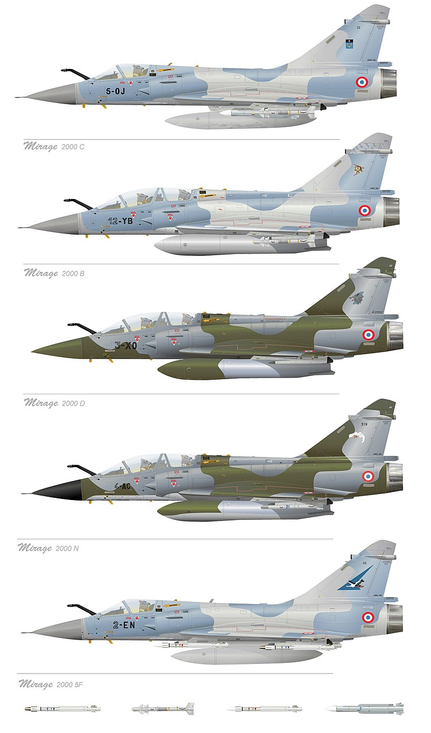
Figure 1 : Mirage 2000 C/B/D/N/-5 Armée de l'air.

Mirage 2000B
Version biplace d'entraînement.
- Mirage 2000B S3, nos 501 à 514 : 14 biplaces équipés de radars RDM, de moteurs M53-5 et armés de missiles air-air R550 Magic II, de missiles air-air Super 530F ;
- Mirage 2000B S4, nos 515 à 520 : 6 biplaces équipés de radars RDI J1-1 et de moteurs M53-5 ;
- Mirage 2000B S4-2, nos 521 à 522 : 2 biplaces équipés de radars RDI J2-4 et de moteurs M53-5 (no 521) et M53-P2 (no 522) ;
- Mirage 2000B S5, nos 523 à 530 : 8 biplaces équipés de radars RDI J3-13 et de moteurs M53-P2.
Le premier Mirage 2000B de série (n° 501) a été livré au CEV en novembre 1983, où il a été utilisé pendant 40 ans pour des essais de systèmes embarqués destinés au Mirage 2000C puis au Rafale. Il était équipé d'un réservoir ventral de Mirage III modifié pour emporter non plus du carburant mais des équipements de mesure, et a reçu un réacteur M53-P2 en 2009. Cet avion a fait son dernier vol le 7 novembre 2023.
En France, les 7 derniers Mirage 2000B S5 encore en service sont stationnés sur la base aérienne de Nancy-Ochey depuis l'été 2022.

Mirage 2000C
Version monoplace utilisée pour la défense aérienne et entrée en service en juillet 1984 à l'escadron de chasse 1/2 Cigognes de la base aérienne 102 Dijon-Longvic. Appareils RDI S5 encore en service pouvant, depuis 2016, embarquer quatre bombes. Ils sont stationnés sur la base aérienne d'Orange-Caritat. L'Escadron de chasse 2/5 Île-de-France opèrent les 12 derniers Mirage 2000C qui sont retirés du service le 23 juin 2022. 4 appareils effectuent le dernier défilé du Mirage 2000C le 14 juillet 2022 :
- Mirage 2000C (RDM) : version intérimaire équipée du radar RDM (le radar RDI prévu n'était pas encore disponible) et du moteur M53-5 ;
- Mirage 2000C S1, nos 1 à 15 : équipés de radar RDM et armés de 2 missiles air-air Matra R550 Magic puis Magic II (à partir de 1985) en externe voilure (Magic II jusqu'à l'apparition du MICA pour les 2000-5 et plus tard sur les 2000D modifiés) et de 2 canons DEFA de 30 mm (pour tous les monoplaces : 2 canons types 30-550-F4, avec une cadence de tir nominale de 1800 à 2000 coups/min et cadence lente possible de 1150 à 1300 coups /min, 125 cartouches lovées dans un caisson pour chaque arme) ;
- Mirage 2000C S2, nos 16 à 19 : équipés de radars RDM à capacité « look down » (détection vers le bas) améliorée ;
- Mirage 2000C S3, nos 20 à 37 : capables de tirer également des missiles air-air Super 530F ;
- Mirage 2000C (RDI) : version « définitive » équipée du radar RDI et du moteur M53-P2 à double flux et postcombustion ;
- Mirage 2000C S4 : nos 38 à 48, équipés de radars RDI J1-1 et capables de tirer des missiles air-air Super 530D ;
- Mirage 2000C S4-1 : nos 49 à 63, radars RDI J1-2 ;
- Mirage 2000C S4-2 : nos 64 à 74, radars RDI J2-4 ;
- Mirage 2000C S4-2A : passage au standard des Mirage 2000C S4, S4-1 et S4-2 avec un radar RDI J2-5 ;
- Mirage 2000C S5 : nos 75 à 124, radars RDI J3-13 ;
- Mirage 2000C S5-2C : Mirage 2000C S-5 mis à jour avec de nouveaux équipements ECCM (contre contre-mesures électroniques).

Mirage 2000-5
Version monoplace d'abord uniquement destinée à l'exportation, l'Armée de l'air prend ensuite la décision de porter un certain nombre de ses Mirage 2000C à la norme 2000-5, et rentre ainsi dans le « club des Fox 3 » (Voir article sur Missile air-air : Fonctionnement du mode « Fox 3 » : exemple avec le Mirage 2000-5 équipé du radar RDY). Il dispose d'une avionique profondément rénovée, avec notamment un radar RDY (Radar Doppler Y), d'un viseur tête haute Thomson-CSF VEH-320, de commandes Hotas (en anglais : hands on throttle and stick : « mains sur manette et manche ») et de contre-mesures intégrées ICMS Mk.II. Les Super 530D sont remplacés par 4 MICA EM (missile d'interception et de combat aérien), plus petits et plus modernes, adaptés à l'utilisation en défense aérienne.
- Mirage 2000-5F : version du Mirage 2000-5 destinée à la France ; ces appareils, entrés en service en avril 1998 à l'Escadron de chasse 1/2 Cigognes de la base aérienne 102 Dijon-Longvic, sont depuis l'été 2011 stationnés sur la base aérienne 116 Luxeuil-Saint Sauveur :
- Mirage 2000-5F SF1 : 37 Mirage 2000C S4-2A et S-5 mis au standard « -5 » (Les RDI J2-5 ainsi libérés remplacent les RDM), 26 en service en décembre 2022 ;
- Mirage 2000-5F SF1-C : Mirage 2000-5F SF1 équipés de nouvelles fonctionnalités RDY ;
- Mirage 2000-5F SF1-IR : Mirage 2000-5F SF1C avec la double capacité MICA-EM et MICA-IR ;
- Mirage 2000-5F Vi : Intégration de la Liaison 16, permettant la transmission de données sécurisées sur le théâtre de guerre entre appareils de l'OTAN ; modules interchangeables entre les avions.
- Mirage 2000-5 Mk2 : version polyvalente, dont le RDY dispose de deux nouveaux modes antinavires permettant le tir de missiles AM39 Exocet, et d'un nouveau système de contre-mesures ICMS Mk.III. Cette version est basée sur un nouveau cœur système : l'EMTI développé par Thales et de nouvelles visualisations.

Mirage 2000-9
Version totalement polyvalente avec radar RDY-2 (15 % de portée supplémentaire comparée au RDY), EMTI (Ensemble Modulaire de Traitement de l'Information), pod de désignation laser, vendue aux Émirats arabes unis (EAU) et à la Grèce. Cette version est capable de missions air-air avec des capacités proches des 2000-5, air-sol avec des missiles Black Shaheen (version du SCALP-EG spécifique aux EAU) et air-surface avec missiles Exocet, le tout avec ravitaillement en vol. L’avion est aussi doté du mode de visualisation des cibles mobiles pour le suivi de véhicules au sol, et un mode air/mer.
La France livre aux EAU soixante-deux Mirage 2000-9 entre 1998 et 2009. Un projet de modernisation des appareils, par Dassault Aviation et Thales, est annoncé en 2017 par les EAU mais n'a pas encore abouti en juillet 2018 selon Le Monde. Le contrat de modernisation est finalement signé en novembre 2019.
Des Mirage 2000-9 sont utilisés par les EAU pendant la guerre du Yémen.

Mirage 2000N
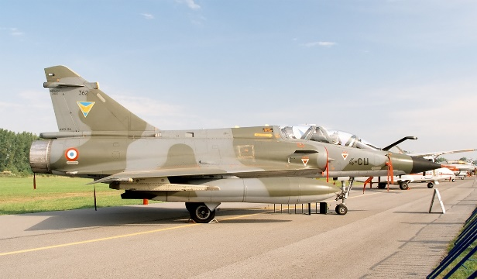
Version spécialisée dans la frappe nucléaire en service de 1988 à 2018, emportant le missile ASMP-A. La défense primordiale de l'appareil est assurée par le brouilleur électronique Caméléon, des leurres électromagnétiques et infrarouges Spirale, ainsi qu'un système d'alerte radar Serval, puis fin 1995, ils sont également dotés en urgence d'un détecteur de départ missile infrarouge Matra. Appareils stationnés à l'origine sur la base aérienne Luxeuil-Saint-Sauveur, jusqu'en 2010, et sur la base aérienne d'Istres-Le Tubé :
- Mirage 2000N K1 : version initiale, armée uniquement du missile ASMP (31 avions, par la suite portés au standard K2) ;
- Mirage 2000N K2 : version capable également d'assaut conventionnel tout temps (44 avions) ;
- Mirage 2000N K2+ : version intermédiaire modifiée en vue de l'utilisation du missile ASMP retiré du service en 2011 ;
- Mirage 2000N K3 : version armée du missile ASMP-A ; la dernière à entrer en service (30 avions sont portés à ce standard dont 23 restaient encore en service en 2015).
Leur retrait commence le 21 juin 2018.
Le 30 août 2018, les derniers Mirage 2000N, dont le Mirage 2000N 357 - 125-CO, ont décollé de la base d’Istres pour rejoindre l’Élément air rattaché 279 de Châteaudun. Étant donné leur mission nucléaire, ces avions ne pourront pas être revendus et ils seront « déconstruits », leurs pièces détachées étant réutilisées pour les autres Mirage 2000.
Trois sont remis au DGA Essais en vol. Le dernier exemplaire servant a la DGA est retiré du service le 22 février 2022 et sert de banc de formation pour mécaniciens

Mirage 2000D
Il s'agit d'une version biplace air-sol d'assaut conventionnel tout temps spécifique à la France. Cette version est dérivée du Mirage 2000N et destinée à l'assaut conventionnel. Elle est demandée à la fin des années 1980, à la suite des retards du programme du Dassault Rafale, et initialement désignée Mirage 2000N' (à lire : "Mirage 2000N prime"). Les appareils sont stationnés sur la base aérienne de Nancy-Ochey (escadron de chasse 1/3 Navarre, escadron de chasse 2/3 Champagne et escadron de chasse 3/3 Ardennes, escadron de transformation Mirage 2000D 4/3 Argonne, tous rattachés à la 3e escadre de chasse). 78 exemplaires en service au 31 décembre 2012, 71 au 15 octobre 2015 :
Mirage 2000D VI : dernière version du Mirage 2000D en cours de développement (2009) chez Dassault Aviation pour intégrer la liaison 16, comme pour le M2000-5F. Cette modification concernera 55 appareils.
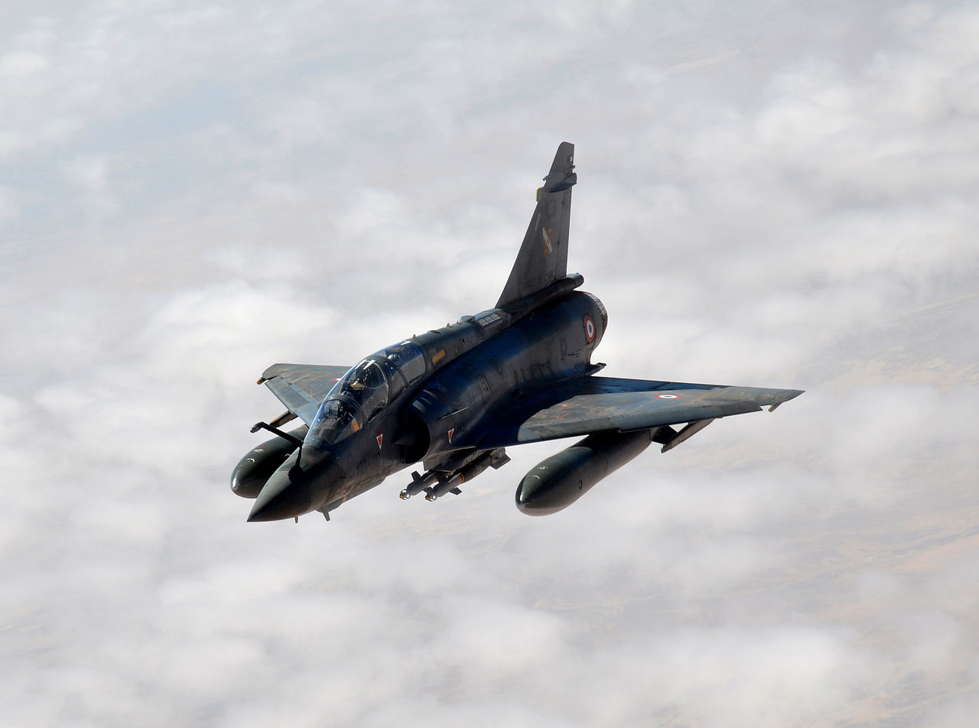
Ce chasseur-bombardier est doté de capacités de pénétration tout temps (ses systèmes d'armes et de navigation lui permettent de voler quelles que soient les conditions climatiques et de visibilité), ainsi que d'une grande précision de navigation, qui en font le fer de lance des avions d'attaque au sol. Il est capable de mettre en œuvre toute la panoplie des armements air-sol en service dans l'Armée de l'air, de la bombe classique au missile de croisière en passant par tout l'éventail des armements à guidage laser, grâce à sa nacelle de désignation (PDLCT-S). Depuis 1999, il participe à la plupart des engagements français sur les théâtres d'opérations, dont les opérations de sécurisation de l'Afghanistan au profit des forces déployées sur le terrain. Il est capable d'emporter et d'utiliser par tous les temps tous les types d'armements conventionnels en service dans l'Armée de l'air française : Mk 82, GBU-12, GBU-16, GBU-22, GBU-49 et GBU-24A/B, ainsi que les nouveaux missiles SCALP-EG et Apache. L'armée de l'air a demandé que l'on conçoive des roquettes à guidage laser pour ce chasseur. La nouvelle configuration de l'armement de ce chasseur pourrait être deux missiles Mica, 6 GBU-12 ou AASM, ainsi qu'une vingtaine de roquettes.
Depuis janvier 2011, il est équipé de la Liaison 16. Tout comme le Mirage 2000N, il est équipé d'un radar Antilope V auquel s'ajoute un système d'autoprotection perfectionné. Le prototype du 2000D fait son premier vol le 19 février 1991 et la version est mise en service en 1993. À la suite du retrait des Mirage F1 de l'Armée de l'air, le Mirage 2000D a été choisi pour embarquer la nacelle de reconnaissance tactique ASTAC (Analyseur de Signaux TACtiques) développée par Thales. Le Mirage 2000D no 646, immatriculé 118-MQ et appartenant à l'Escadron de chasse et d'expérimentation 1/30 Côte d'Argent, est utilisé pour des essais en vol sur la base aérienne 120 de Cazaux.
Fin 2015, le comité ministériel d'investissement (CMI) du ministère de la Défense décide de procéder à la rénovation de mi-vie d'une partie de la flotte des Mirage 2000D. La direction générale de l'armement (DGA) notifie à Dassault Aviation et au missilier MBDA le marché pour rénover 55 appareils sur les 71 que compte l'armée de l'air. Cette rénovation équipe à partir de 2020 le Mirage 2000D d'une nacelle canon DEFA 30 mm nommé CC422, dont l'absence jusqu'ici était le défaut principal de cet avion, et qui est pourtant très utile lors de conflits asymétriques (cela obligeait fréquemment les Mirage 2000 D à voler en patrouille mixte avec des Mirage F1 ou 2000C, qui eux étaient dotés d'un tel canon). Pour l'auto-protection, les Mirage 2000D rénovés sont équipés de missiles air-air Mica, qui succèdent aux missiles Magic 2. Le système d'arme est modernisé, pour mettre en place une architecture ouverte acceptant de nouveaux systèmes d'armes.
Le premier Mirage 2000D rénové est remis le 7 janvier 2021 au Centre d’expertise aérienne militaire qui doit le tester. L’ambition est de pouvoir le déployer en 2022, après une période d’appropriation au sein des unités de la 3e escadre de chasse.
Cette rénovation des Mirage 2000D doit leur permettre de rester en service jusqu'à bien après 2030

Mirage 2000E
Appareils réservés à l'exportation, avec possibilités de modifications de l'avionique suivant les clients, mais toujours autour du radar RDM.

Autres caractéristiques
L'appareil hérite des souris mobiles, déjà présentes sur le Mirage III. Elles permettent de modifier le profil des entrées d'air du réacteur.
Les autres caractéristiques sont les suivantes :
- capacité en carburant de la version monoplace : 3 160 kg en interne, 4 150 kg avec le réservoir ventral de 1 300 L, 6 320 kg avec les réservoirs sous voilure de 2 000 L et 7 310 kg avec les trois réservoirs. Soustraire 60 kg à chacune des configurations pour la version biplace ;
- temps sur zone à 150 NM de la base à 25 000 ft : 2 h 40 min ;
- rayon d'action à Mach 0,8 et à une altitude de 15 000 ft avec trois réservoirs supplémentaires largués avant le combat : 830 nautiques avec 6 missiles air-air MICA ;
- possibilité de ravitaillement en vol à l'aide d'une perche démontable ;
- depuis fin 1999, plusieurs Mirage 2000 français ont vu leur radar équipé du mode Non-Cooperative Target Recognition ;
- disponibilité démontrée au combat pendant l'opération Chammal en 2015 : plus de 90 %.

Engagements
Les engagements des Mirage 2000 pour la France sont les suivants :
- / guerre du Golfe (1990-1991) : douze Mirage 2000 RDI de la 5e escadre de chasse d'Orange sont déployés à partir d'octobre 1990, dans le cadre de missions de supériorité aérienne. Ils prennent également part jusqu'en 1996 à l'opération Alysse, composante française de l'opération Southern Watch, dont le but est d'établir une zone d'exclusion aérienne en Irak au sud du 32e parallèle afin d'assurer la protection des populations opprimées par le régime de Saddam Hussein ;
- guerre de Bosnie (1992-1995) : un Mirage 2000N K2 de l'escadron de chasse 2/3 Champagne est abattu le 30 août 1995, après avoir bombardé un objectif dans la région de Pale durant la campagne de bombardement de la Bosnie-Herzégovine par l'OTAN en 1995. Le pilote et son navigateur sont libérés le 12 décembre 1995 ;
- guerre du Kosovo ;
- guerre d'Afghanistan (2001-2014) ;
- OTAN : les Mirage 2000 français effectuent régulièrement des rotations au profit de la mission de police du ciel dans l'espace aérien des pays baltes, par exemple :
- D'avril à août 2007, l'armée française envoie des Mirage 2000C ;
- De janvier à mai 2010, 4 Mirage 2000C de l'Armée de l'air assurent la sûreté aérienne des pays baltes ;
- De mai 2011 à septembre 2011, l'armée envoie des Mirage 2000C ;
- De décembre 2016 à janvier 2017, quatre Mirage 2000-5 effectuent 23 sorties d'urgence pour intercepter des avions militaires russes qui s'approchaient d'un peu trop près de l'espace aérien qu'ils avaient à surveiller.
- première guerre civile libyenne (2011) : à partir du 19 mars 2011, des Mirage 2000-5F, 2000D et 2000N de l'Armée de l'air sont engagés en Libye, dans le cadre de l'application de la résolution 1973 du Conseil de sécurité des Nations unies (opération Harmattan);
- guerre du Mali : depuis 2013, 3 Mirage 2000D sont engagés dans l'opération Serval au Mali ;
- / guerre contre l'État islamique : en 2014, six Mirage 2000D sont envoyés en Jordanie, afin de compléter le dispositif de l'opération Chammal. Trois 2000N viennent en 2015 sur ce théâtre d'opérations remplacer trois des 2000D. Dans la nuit du 13 au 14 avril 2018, quatre chasseurs Mirage 2000-5 de l'escadron de chasse 1/2 Cigognes participent à l'opération Hamilton au-dessus de la Syrie.

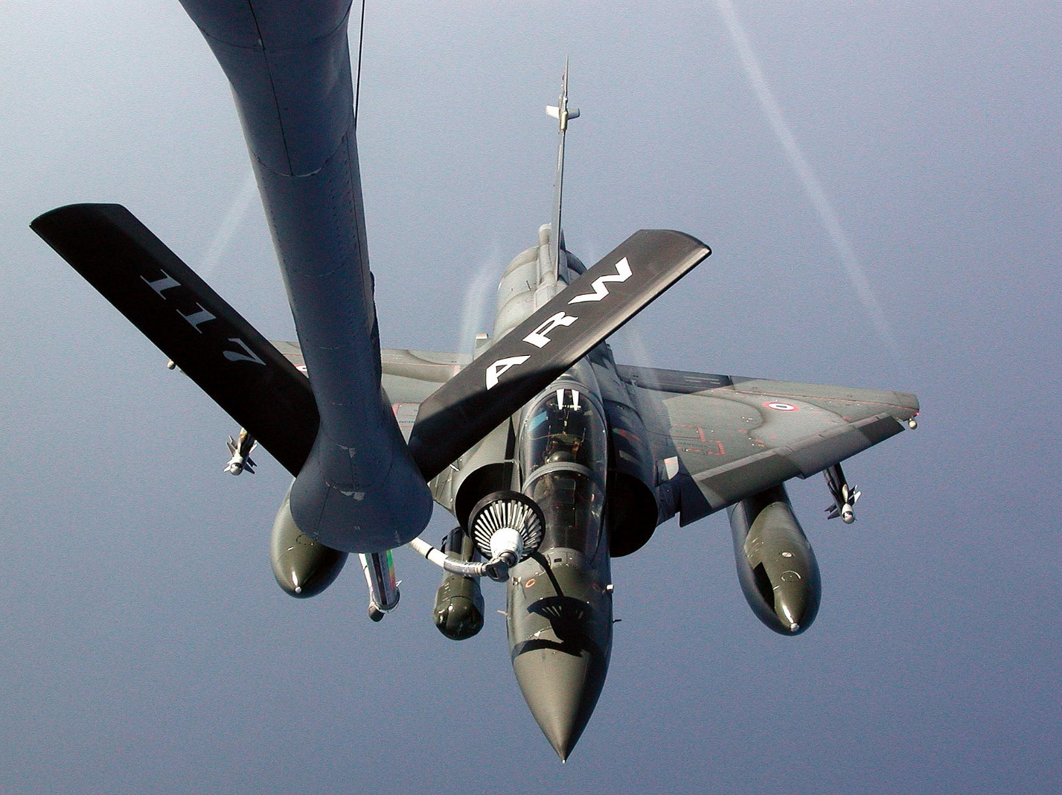

Marquages et unités françaises
- Mirage 2000 escadron 1/2 Cigognes.
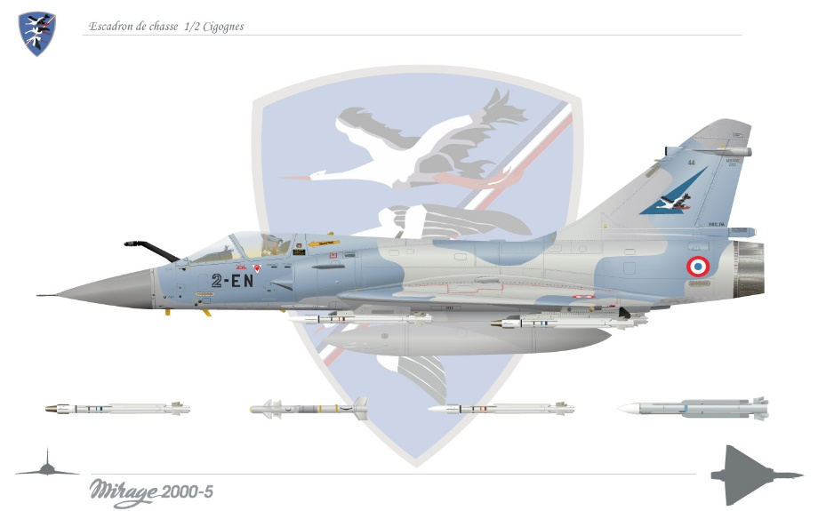
- Mirage 2000C escadron 2/5 Île-de-France.
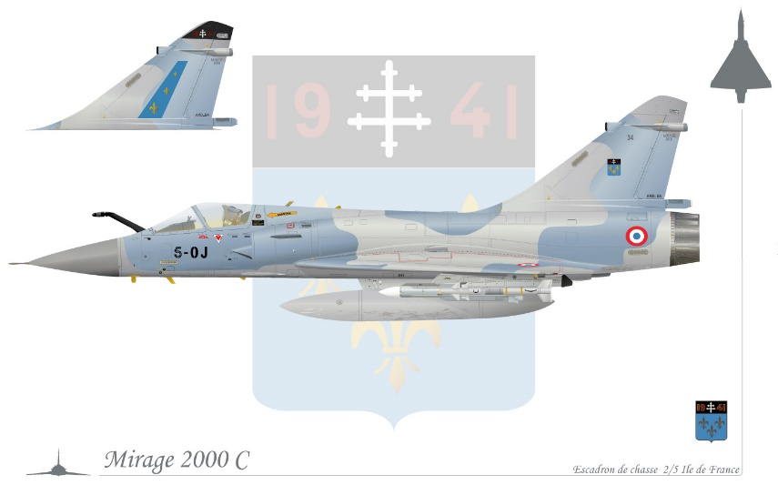
- Mirage 2000D escadron 3/3 Ardennes.
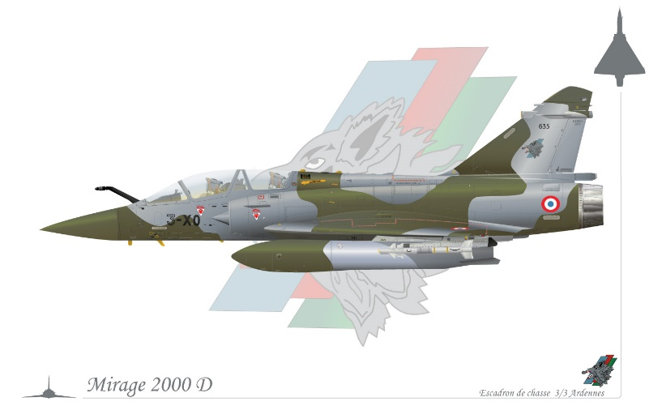
- Mirage 2000N escadron 1/4 Dauphiné.
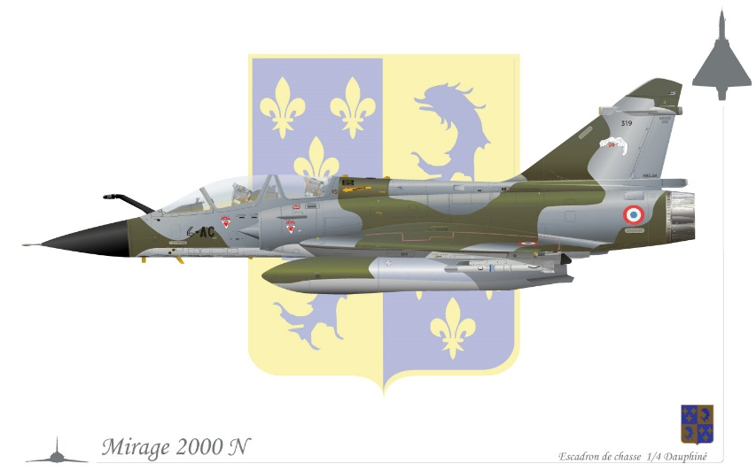
- Mirage 2000C RDI escadron 2/12 Picardie.
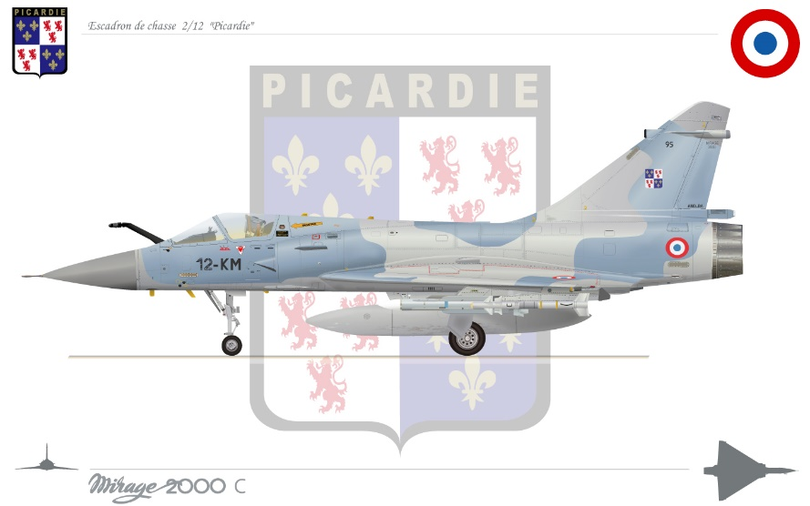
- Mirage 2000B escadron 1/12 Cambresis.
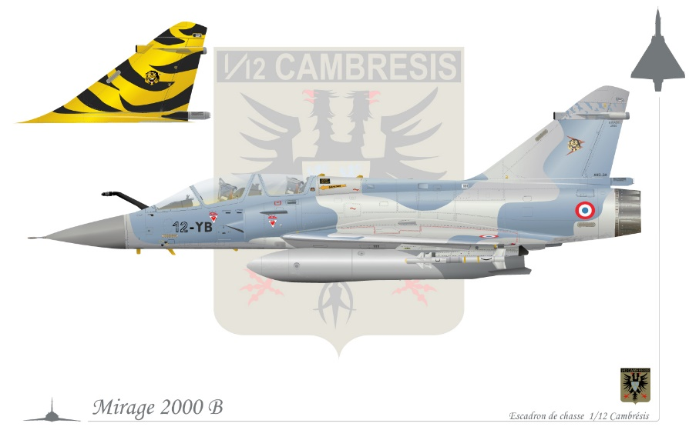
- Mirage 2000N escadron 3/4 Limousin.
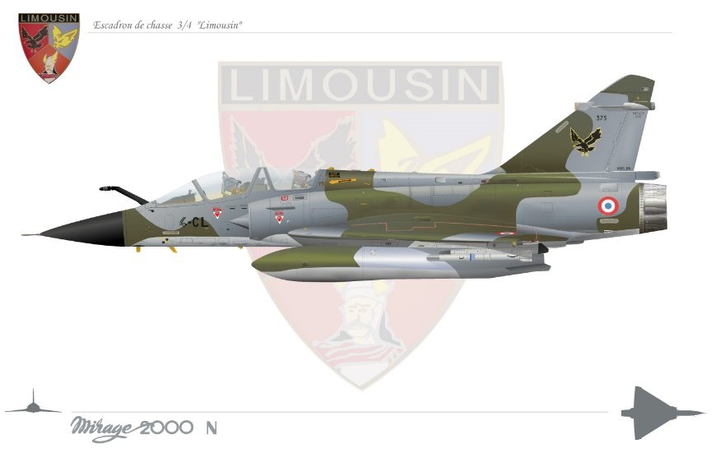
- Mirage 2000C escadron 1/5 Vendée
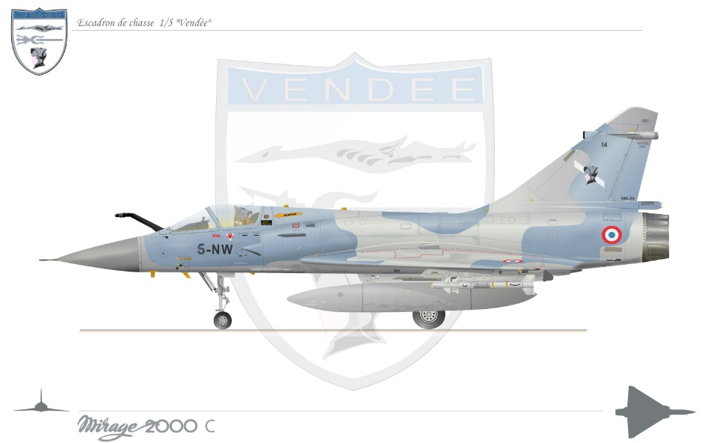

Les Mirage 2000C RDI ont équipé les unités françaises suivantes :
Unité | Début | Fin
EC 5/330 Côte d'Argent | septembre 1987 | (inconnue)
EC 1/5 Vendée | Premiers avions juillet 1988 | 29 juin 2007
EC 2/5 Ile de France | Premiers avions début 1989 | 23 juin 2022
EC 3/5 Comtat Venaissin | Opérationnel fin 1990 | 31 août 1997
EC 1/12 Cambrésis | Opérationnel en avril 1992 | 30 mars 2012
EC 2/2 Côte d'Or | 1998 | 1999
EC 2/12 Picardie | Premiers avions en sept. 1992 | 7 juillet 2009
EC 4/33 Vexin | Juillet 2001 | 2008
EC 3/11 Corse | 3 novembre 2008 | fin 2011

